МДК.05.02. Технология контроля соответствия и надёжности
устройств и функциональных блоков
мехатронных и автоматических устройств , и систем управления.
05.02.09
- Автоматизированный электропривод мехатронных модулей. Назначение, структура, функциональные возможности. Режимы работы электропривода. Механические характеристики электропривода. Установившийся режим работы. Переходные процессы в электроприводе. _мдк 05.02.09.

Электропривод — преобразователь электрической энергии в механическую.

Автоматизированный электропривод мехатронных модулей — объект процесса, способный менять свои действия на основе наличие элементов автоматики.
Элементы автоматики по управлению могут быть:
дискретные — сигнал на включение или выключение;
Аналоговые — сигнал на положение или уровень;
цифровые — код на включение или выключение или на уровень;
Частотные - амплитудо частотные (АЧ) фазочастотные (ФЧ), Частотно импульсные (ЧИ).
Элементы автоматики по сигналам изменения состояния электропривода могут быть:
дискретные — сигнал на включение или выключение;
Аналоговые — сигнал на положение или уровень;
цифровые — код на включение или выключение или на уровень;
Частотные - амплитудо частотные (АЧ) фазочастотные (ФЧ), Частотно импульсные (ЧИ).

Электро энергия
автоматизированный
электропривод

электропривод
Датчики состояния и
положения
электропривода
Элемент
автоматики

Положение
Рабочего
органа

виды электроприводов:
шаговый двигатель.
Электромагнитный дроссель
двигатель по постоянному току
двигатель по переменному току трёхфазный/однофазный/двухфазный/N фазный

Рабочий орган: задвижка, редуктор, цепь, шестерёнка, магнит, вал, ролик, колесо,стержень, винт,болт,
шуруп……

Функциональные возможности определяются паспортными данными

Режимы работы электропривода определяются паспортными данными.
(холостой ход) (нагрузки) (запуска) (остановки).
05.02.09

05.02.09

Примечание:
Автоматизированный электропривод как целостная система не имеет смысла по причине
износа рабочего органа и электропривода.
Поэтому для конкретного случая подбирают спектр автоматики и датчиков к организациии автоматизированного электропривода.
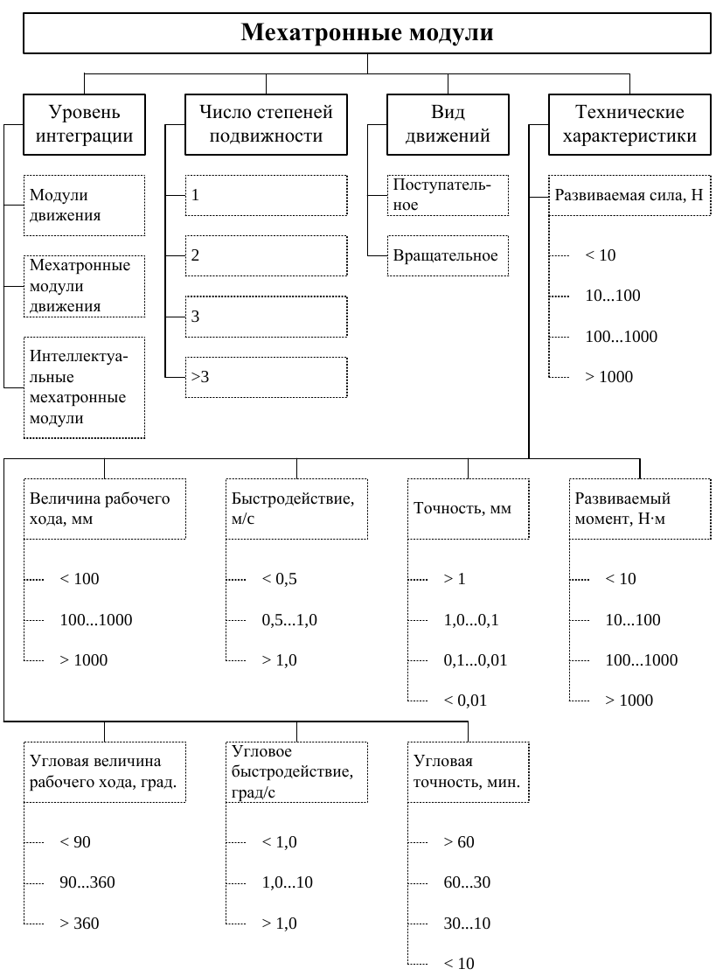

Классификация мехатронных модулей.

Семейство механических характеристик для различных значений якорного напряжения представлено
у двигателей постоянного тока:
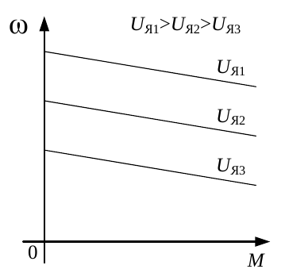
05.02.09

Вентильный двигатель (ВД) содержит электронный коммутатор (К), который по своим функциям заменяет коллектор и щетки двигателя. На статоре вентильного двигателя располагается трех фазная обмотка переменного тока, питаемая через коммутатор. Ротор обеспечивает возбуждение двигателя с помощью постоянного
магнита (мощности до 30 кВт).

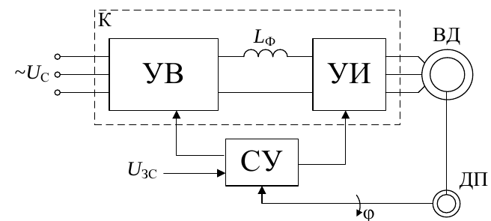

05.02.09

Управление коммутатором производится с помощью датчика положения ротора (ДП), устанавливаемого на валу двигателя. ДП формирует сигналы, поступающие на систему управления (СУ). В результате чего с помощью статорных обмоток создается вращающееся магнитное поле, которое взаимодействует с полем ротора и в результате возникает синхронизирующий момент.

Известно, что разновидностью синхронного двигателя является шаговый двигатель, у которого питание статорных обмоток осуществляется путем подачи импульсов напряжения от источникапостоянного тока с помощью электронного коммутатора. При этом ротор, выполненный в виде постоянного магнита, под воздействием каждого импульса совершает определенное угловое перемещение, называемое шагом.
Шаговые двигатели применяется в том случае, если управляющий сигнал задан в виде последовательности импульсов. Это имеет место в приводах роботов, манипуляторов, станков ЧПУ. Простейшая двухфазная модель, поясняющая принцип работы шагового двигателя показана

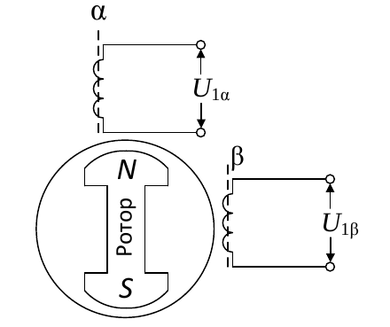

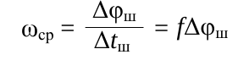
Переключение обмоток вызывает поворот ротора на один шаг, которому соответствует угол Δφш . Средняя угловая скорость ротора определяется как

где f – частота следования импульсов
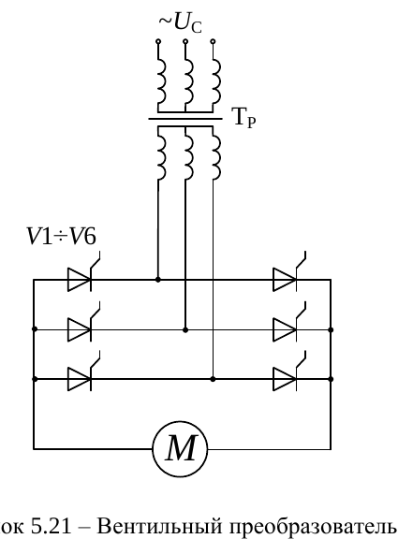

включая определённую пару симисторов можно обеспечить изменение режима работы электропривода.

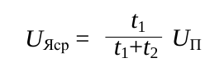

где t1 – длительность включенного состояния ключа; t2 – длительность выключенного состояния ключа; T=t1+t 2 – период следования импульсов якорного напряжения; f = 1/T – частота импульсов якорного напряжения.

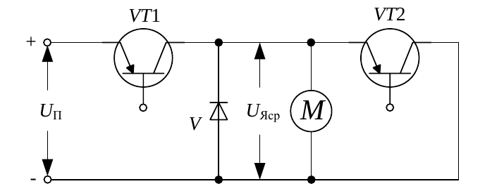
Схема ШИП (широтно импульсного преобразования.)

05.02.09

05.02.09

Механические характеристики электродвигателей
При рассмотрении работы электропривода, вращающего рабочий орган производственного механизма, необходимо, прежде всего, выявить соответствие механических свойств электродвигателя и производ-
ственного механизма. Поэтому для правильного проектирования и экономичной эксплуатации электропривода необходимо изучить и механические характеристики электрических машин, и производственных механизмов.
Механическая характеристика электродвигателя определяет зависимость его скорости ω от развиваемого им момента M . Часто вместо угловой скорости ω используют внесистемную физическую величину – частоту вращения n , так как эти величины пропорциональны друг другу:

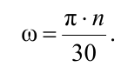

В этом случае механической характеристикой электродвигателя называется зависимость его частоты вращения n от развиваемого им момента M , то есть n = f (M ) .
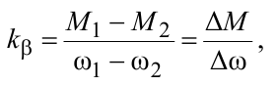

где M 1, ω 1 – момент и угловая скорость в первой точке механической характеристики; M 2 , ω 2 – момент и угловая скорость во второй точке механической характеристики.

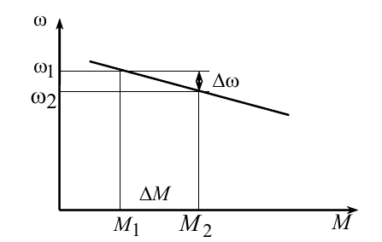

05.02.09

Механические характеристики электродвигателей можно разделить на четыре основных типа в зависимости от их жесткости k :
абсолютно жесткая механическая характеристика, при которой скорость с изменением момента остается неизменной. Из (2.7) следует, что если ω  0 , то k   . Такой характеристикой обладают синхронные двигатели (зависимость 1 на рис. 2.3);
•
жесткая механическая характеристика, отличающаяся незначительным изменением угловой скорости с изменением момента. Жесткой механической характеристикой обладают асинхронные двигатели (кривая 2, рис. 2.3.) и двигатели постоянного тока независимого и параллельного возбуждения (кривая 3, рис. 2.3);
•
мягкая механическая характеристика отличается значительным изменением угловой скорости с изменением момента. Такой характеристикой обладают двигатели постоянного тока последовательного возбуждения (кривая 4, рис. 2.3) и двигатели постоянного тока смешанного возбуждения (кривая 5, рис. 2.3);
•
абсолютно мягкая механическая характеристика, при которой момент двигателя остается неизменным с изменением угловой скорости. Из выражения (2.7) следует, что если M  0 , то k  0 . Абсолютно мягкой механической характеристикой обладают двигатели постоянного тока независимого возбуждения при питании обмотки якоря от источника тока (зависимость 6 на рис. 2.3).
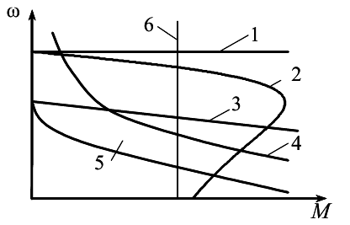

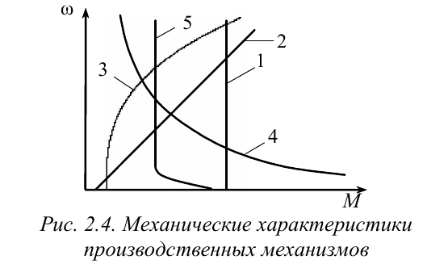

05.02.09

Графически независящая от угловой скорости механическая характеристика производственного механизма приведена на рис. 2.4, зависимость 1.
•
Линейно-возрастающая механическая характеристика производственного механизма. Такой характеристикой обладают генераторы постоянного тока, работающие на постоянную нагрузку, обжимные валки прокатных станов, гладильные машины. Уравнение механической характеристики имеет вид
M  M  a  ω , (2.9)
c c2где M c2 – момент сопротивления от сил трения в движущихся частях производственного механизма;
a – коэффициент пропорциональности.

График линейно-возрастающей механической характеристики производственного механизма приведен на рис. 2.4, зависимость 2
•
Нелинейно-возрастающая механическая характеристика производственного механизма. Такой характеристикой обладают механизмы с центробежным характером производственного процесса: вентиляторы, центробежные насосы, центрифуги, гребные винты. Уравнение механической характеристики имеет вид
xM c  M c3  b  ω ,
05.02.09

(2.10)
где M – момент сопротивления от сил трения в движущихся частях c3производственного механизма;
b – коэффициент пропорциональности;
x – показатель степени; при x 
2 – движение в газообразной среде, при x  3 – движение в жидкости.
График нелинейно-возрастающей механической характеристики
производственного механизма приведен на рис. 2.4, зависимость 3.
•
Нелинейно-спадающая механическая характеристика производственного механизма. Такой характеристикой обладают главные электроприводы обрабатывающих станков: металлообрабатывающих,
фанерострогальных и др. В таких станках момент резания меняется обратно пропорционально скорости резания. Например, тонкое сверло - большая скорость вращения патрона, сверло большого диаметра – маленькая скорость вращения патрона. Уравнение механической характеристики имеет вид
− 1M c  M c4  c  ω ,
(2.11)
где M – момент сопротивления от сил трения в движущихся частях
c4производственного механизма; c – коэффициент пропорциональности.
14
График нелинейно-спадающей механической характеристики производственного механизма приведен на рис. 2.4, зависимость 4.
•
Механическая характеристика производственного механизма с повышенным пусковым моментом. Такой характеристикой обладают миксеры, некоторые механизмы перемешивания жидких сред, например
краски и другие. В таких механизмах, после того как в ограниченном пространстве начнет вращаться вся жидкость, момент сопротивления резко падает. В некоторых механизмах большой пусковой момент развивается в начале трогания, например, в электроприводе главного движения трамвая, электропоезда, механизма гайговертов при откручивании гаек. У таких механизмов в начале движения действуют большие
межмолекулярные силы притяжения.
График механической характеристики производственного механизма с повышенным пусковым моментом приведен на рис. 2.4, зависимость 5.
Как уже отмечалось, работе электропривода в установившемся режиме соответствует равенство моментов двигателя и момента сопротивления. С целью поддержания наиболее устойчивой скорости электропривода при случайных изменениях момента сопротивления производственного механизма, в первую очередь обусловленного несоосностью и эксцентриситетом сопрягающих валов, необходимо обеспечить
пересечение механической характеристики двигателя и механической характеристики механизма, приведенного к валу двигателя под углом, наиболее близким к прямому.

05.02.09

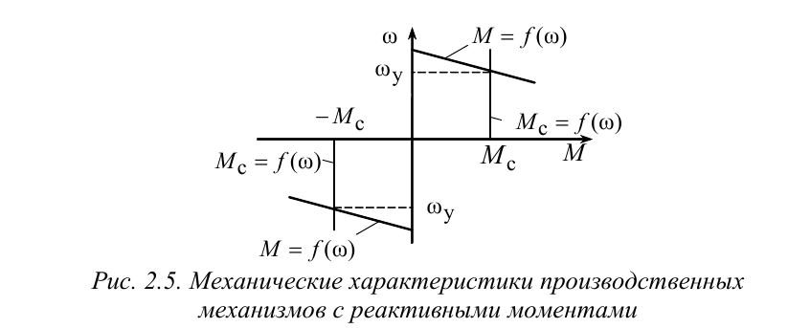
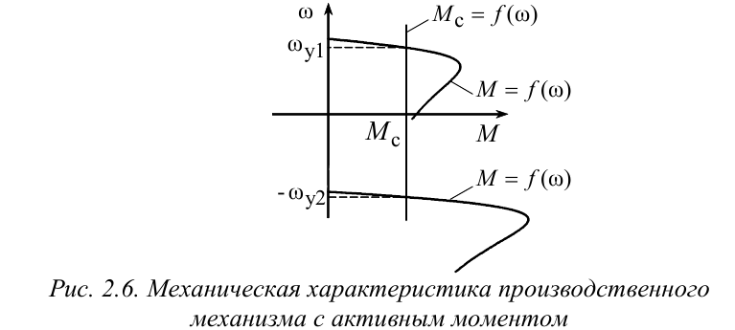

05.02.09

05.02.09
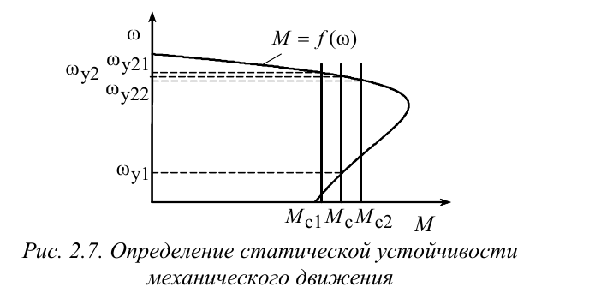

05.02.09

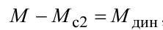

05.02.09

05.02.09
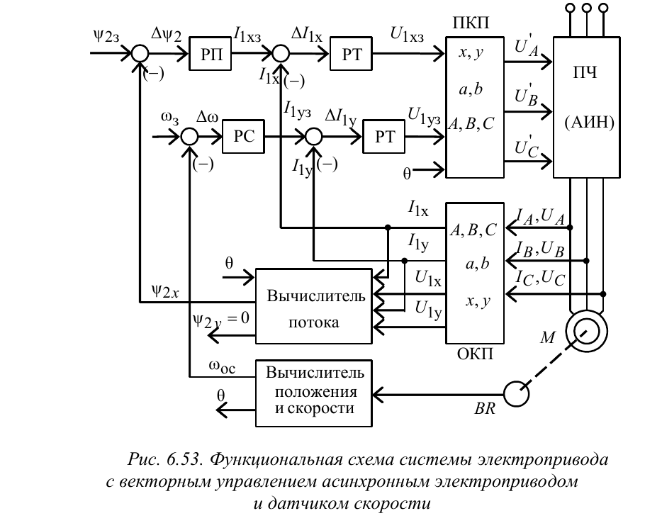
В настоящее время в электроприводах переменного тока используются импульсные (частотные) датчики скорости, частота импульсов напряжения на выходе которых пропорциональна скорости вращения двигателя:

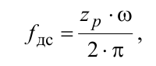
⋅ 

где z p – число меток импульсного датчика скорости.
Вычислитель скорости определяет скорость непосредственным счетом импульсов датчика скорости BR в соответствии с выражением на высокой скорости вращения электропривода и по периоду на
низкой скорости, заполняя период Tдс  1 f дс импульсами высокой частоты. Угол поворота θ вычисляется на основании скорости вращения поля статора в соответствии с уравнением .

05.02.09

05.02.09
